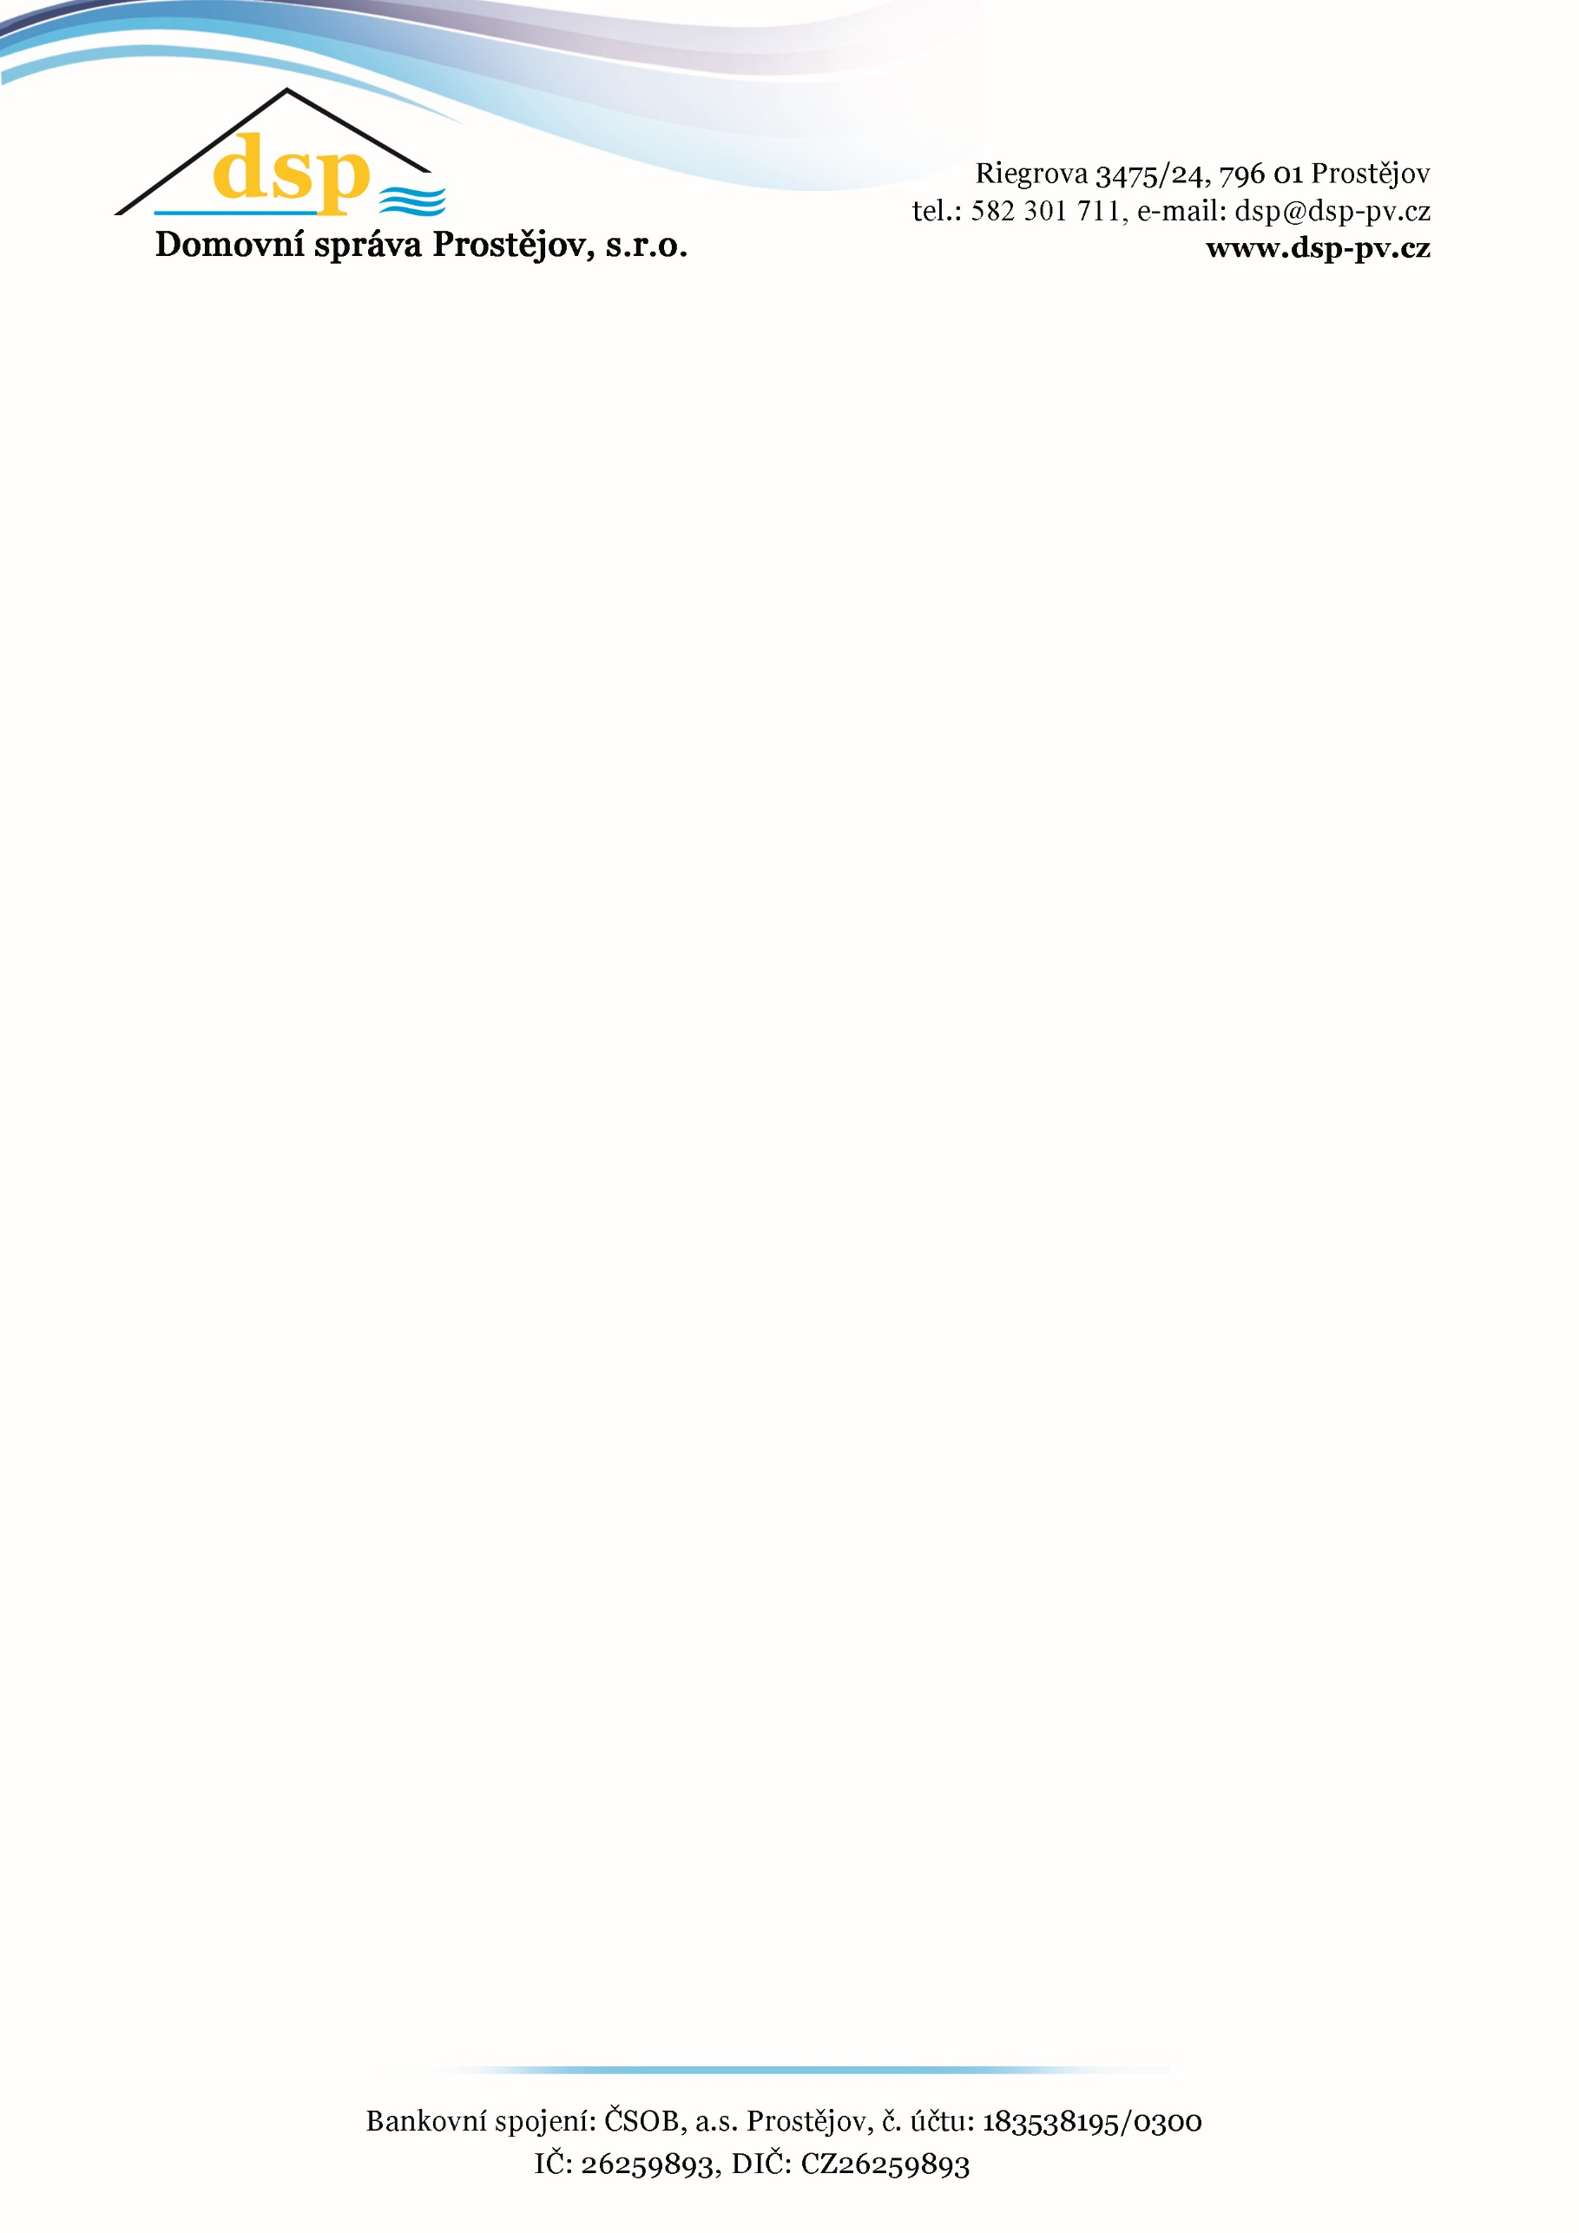
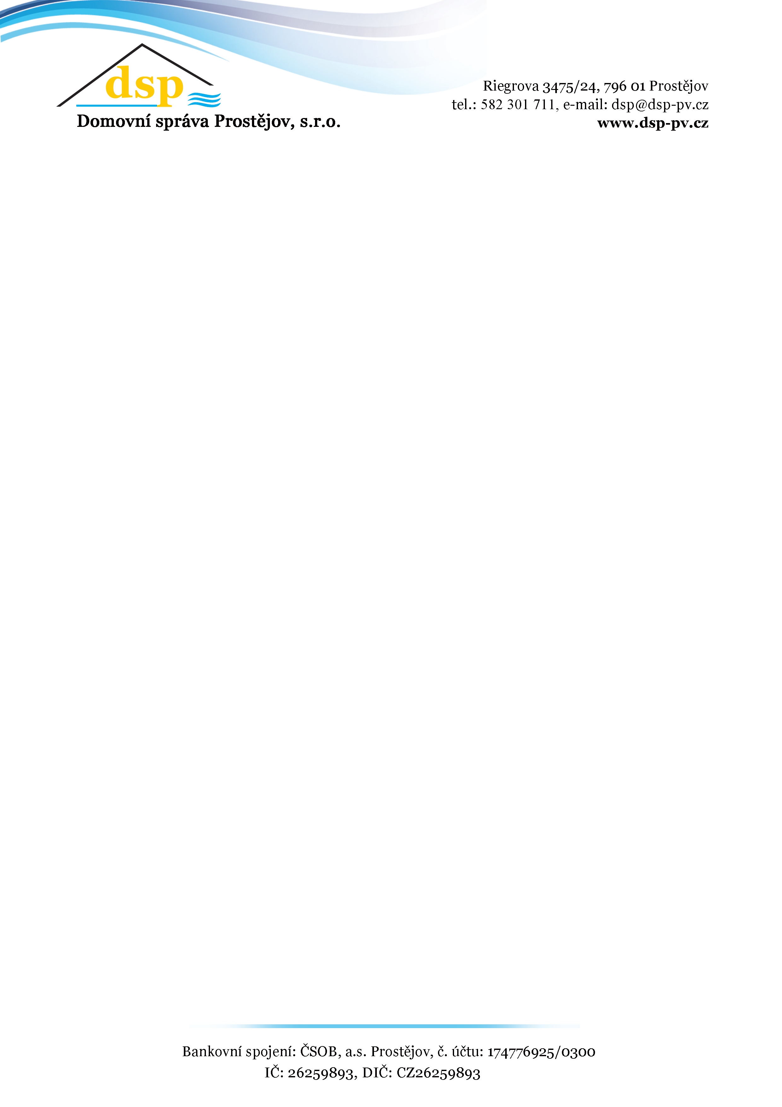

Spotřeba teplé vody v roce 2025

Odběratel (jméno a sídlo dle zápisu v obchodním rejstříku, zřizovací listině apod.):

Spotřeba teplé vody (součet spotřeb podle bytových vodoměrů teplé vody v odběrném místě):

____________________ m³

Oprávněná/é osoba /osoby odběratele (hůlkovým písmem):

Telefon, e-mail:

Podpis, razítko:

Datum:

Vyplněný formulář doručte do 15. ledna 2026 (viz čl. 6, bod 6.6 přílohy č. 1 ke smlouvě) do schránky umístěné vedle vstupu do sídla Domovní správy, prostřednictvím pošty na adresu uvedenou v záhlaví nebo elektronickou poštou na adresu jitka.novotna@dsp-pv.cz
Při použití elektronické pošty je nutné dokument naskenovat s podpisy oprávněných osob, nebo připojit elektronický podpis. Formulář najdete také na internetových stránkách www.dsp-pv.cz v oddílu Výroba a rozvod tepla – Dokumenty, ceníky.

